ODGOJNO – OBRAZOVNO PODRUČJE: UPOZNAVANJE ŠKOLE I RADNE OKOLINE
1. ZADATAK: ZAOKRUŽI KOVANICU OD 1 KUNE!
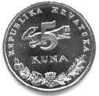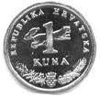

2. ZADATAK: ZAOKRUŽI NOVČANICU OD 10 KUNA!
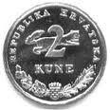

3. ZADATAK: ZAOKRUŽI NOVČANICU OD 20 KUNA!

4. ZADATAK: ZAOKRUŽI KOVANICU OD 5 KUNA!

5. ZADATAK: ZAOKRUŽI KOVANICU OD 2 KUNE!

